Министерство образования и науки Российской Федерации
Федеральное государственное бюджетное образовательное учреждение
высшего образования
«Санкт-Петербургский государственный технологический институт (технический университет)»

Факультет: Химии веществ и материалов
Кафедра: Химической нанотехнологии и материалов электронной техники
Направление подготовки: 18.03.01 Химическая технология
Направленность: Химическая технология материалов и изделий электроники и наноэлектроники
Уровень подготовки: бакалавр
Учебная дисциплина: Автоматизированное проектирование
Форма обучения: очная
Группа: 124

ОТЧЕТ
О ЛАБОРАТОРНОЙ РАБОТЕ № 3
ТЕМА: Автоматизированное проектирование трехмерных моделей
химико-технологических объектов в среде «Компас 3D»

Преподаватели Петров Д.Н.

Исполнители Егоров Д.В.
Леготин А.А.

Санкт-Петербург
2024
Цель работы: освоение методики проектирования трехмерной модели химико-технологического объекта, параметризации и разработки спецификации модели в среде «Компас 3D».

Задачи:
1) Выбрать химико-технологический объект из тех, с которыми осуществляется работа в химических лабораториях или предприятиях, определить масштаб для проектирования модели выбранного объекта.
2) В среде «Компас 3D» разработать трехмерную модель выбранного химико-технологического объекта.
3) Установить размеры (габариты, диаметр и т.д.) для осуществления параметризации трехмерной модели. Размеров для параметризации должно быть не менее 2-х.
4) Выполнить параметризацию с использованием внешних переменных и ассоциирующихся с ними размеров, согласно внутренним переменным. Составить таблицу внешних переменных с указанием наименования, значения, диапазона варьирования и примечания (за параметризацию какого размера отвечает).
5) Добавить объект спецификации, включающий наименование детали (аппарата) и материал. Материал детали выбрать из библиотеки материалов. Определить массу детали.
6) Сформировать отчет о лабораторной работе с использованием дисплейных фрагментов этапов построения трехмерной модели, описанием использованных операций, инструментов, параметризации и спецификации. Сформировать вывод о лабораторной работе с указанием версии «Компас 3D», в которой выполнялась работа, использованного ГОСТа детали, материала детали, массы детали.

1 Выбор химико-технологического объекта.

В качестве объекта была выбрана муфта ГОСТ 16531–83.
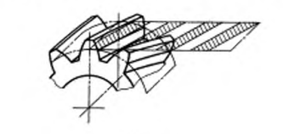
Рисунок 1 – Изображение косозубого зубчатого колеса из ГОСТ 16531–83

2 Разработка трехмерной модели химико-технологического объекта.

Для создания модели была использована программа «Компас-3D v21». Для создания нового проекта требуется выбрать Файл → Создать. Появится окно, где в качестве нового документа следует выбрать «Деталь».

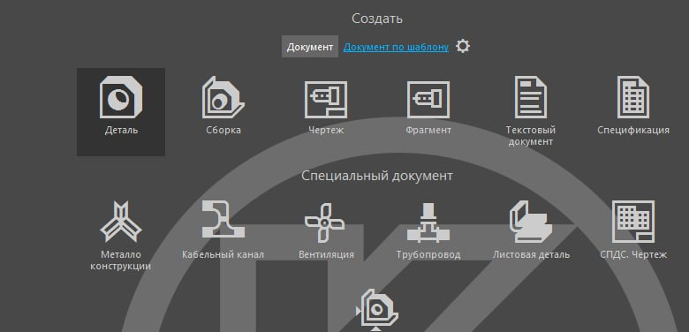
Рисунок 2 – Выбор типа нового документа

Для того, чтобы создать модель косозубого зубчатого колеса требуется выбрать Приложения → Механика → Валы и механические передачи 3D → Механические передачи → Шестерня цилиндрическая с внешними зубьями.

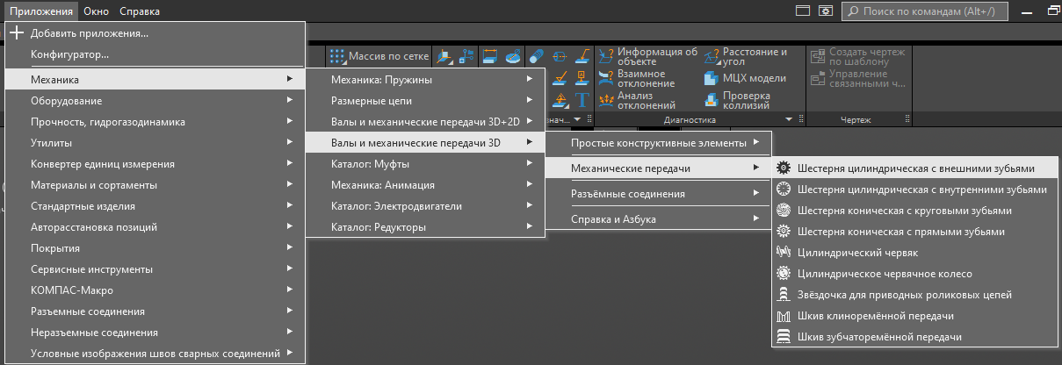
Рисунок 3 – Создание модели зубчатого колеса
Переходим в раздел «Расчет», после в «Геометрический расчёт».
Задаём требуемые характеристики:
1) Число зубьев – 16 у шестерни и 24 у колеса
2) Модуль – 2
3) Угол наклона β – 8°
4) Ширина зубчатого венца – 30 мм у шестерни и 12 мм у колеса

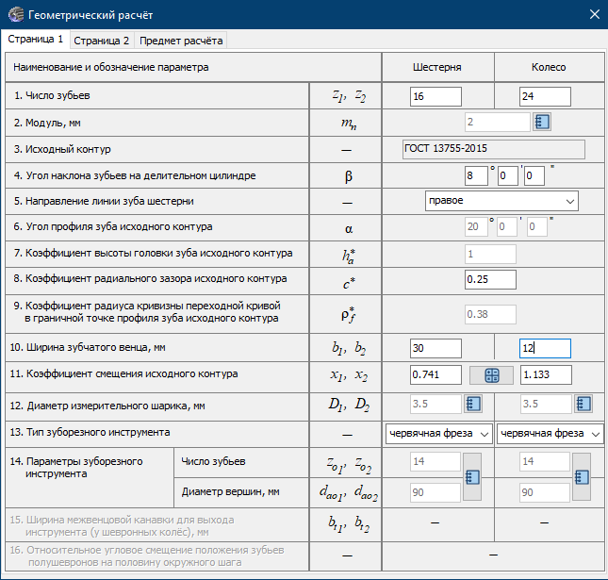
Рисунок 4 –Геометрического расчёт зубчатого колеса

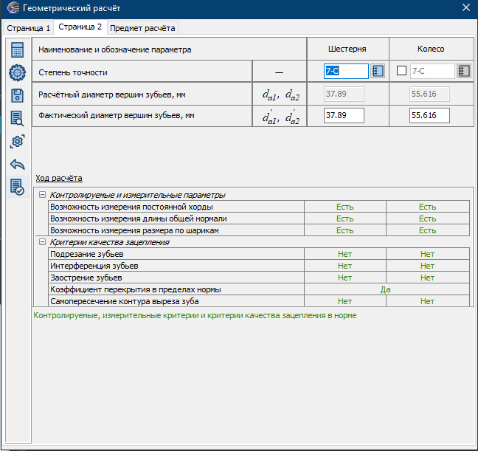
Рисунок 5 – Конец геометрического расчёта

Проводим построение шестерни по заданным параметрам.
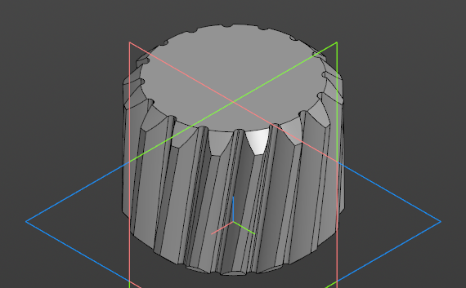
Рисунок 6 – Модель шестерни
К созданной модели применяем функцию «отверстие простое» для создания отверстия диаметром 15 мм, высотой во всю модель.

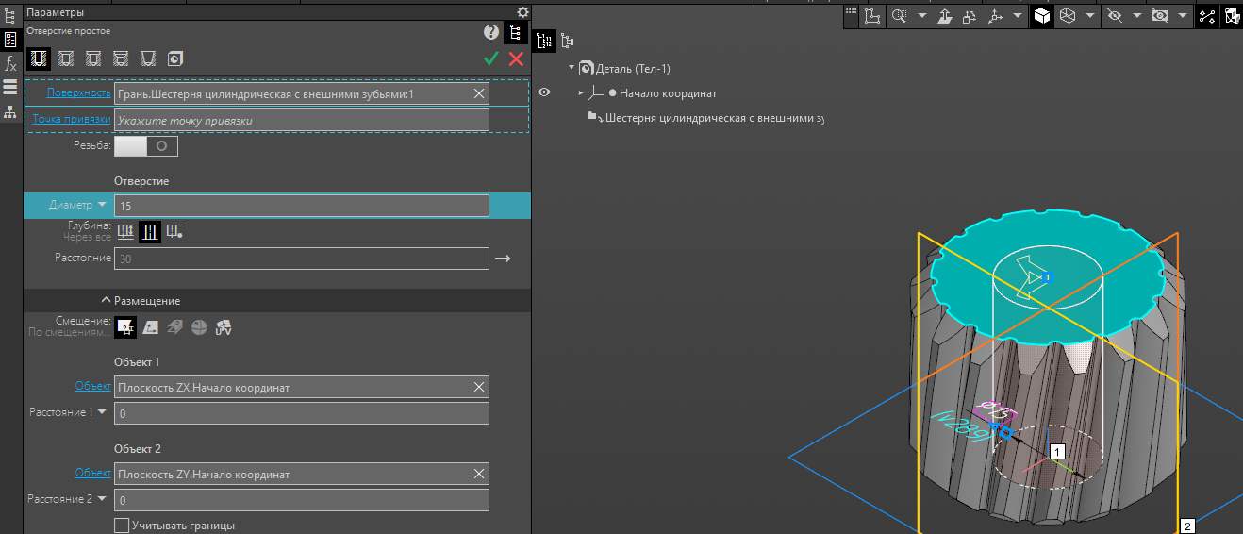
Рисунок 7 – Функция «отверстие простое»

Далее на одной из граней зубчатого колеса создаем эскиз шпоночного паза. Размеры соответствуют шпонке 5x5 мм(по ГОСТ 23360-78)

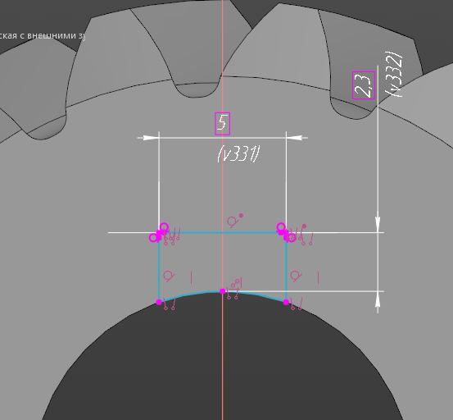
Рисунок 8 – Эскиз шпоночного паза

После, к полученному эскизу применяем функцию «вырезать выдавливанием». В пункте «способ» выбираем «через все»

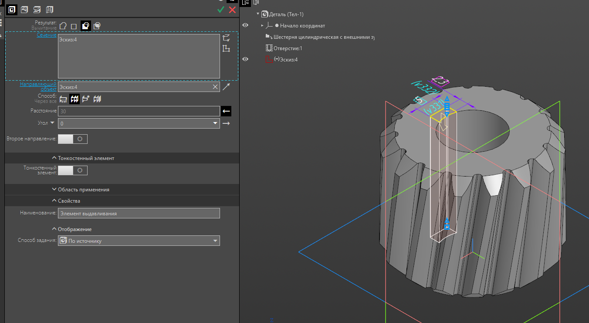
Рисунок 9 – Функция «вырезать выдавливанием»

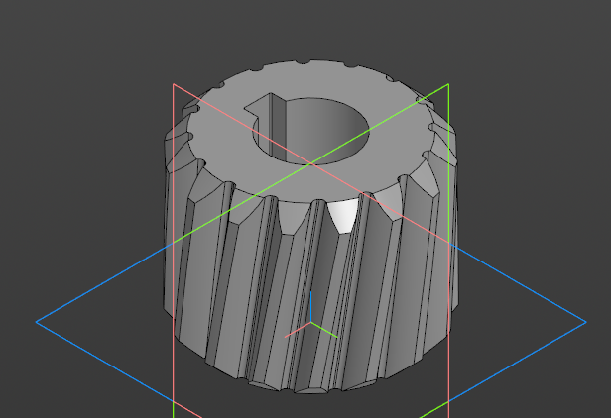
Рисунок 10 – Итоговый вид модели зубчатого колеса

Для выполнения параметризации следует установить размеры трехмерного тела.
После того, как размеры расставлены, следует открыть список переменных модели. Часть переменных, начинающихся на «VGExtS» относится к параметрам зубчатого колеса и были созданы автоматически. Параметры b, t и d созданы вручную и относятся к параметрам шпоночного паза и отверстия.
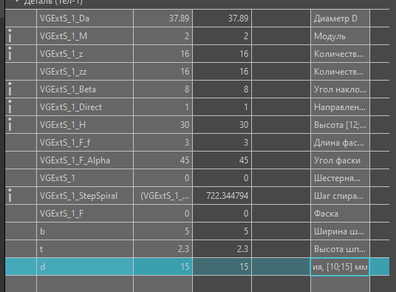
Рисунок 11 – Внешние параметры модели

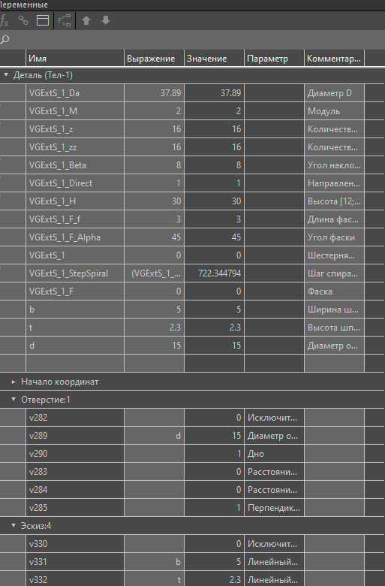
Рисунок 12 – Связь внешних параметров с внутренними

После параметризации приступаем к созданию спецификации. Среди перечня возможных объектов спецификации следует выбрать объект «Детали». После выбора раздела и типа объекта спецификации откроется таблица, в которую вписывается обозначение, наименование и примечание для объекта спецификации.

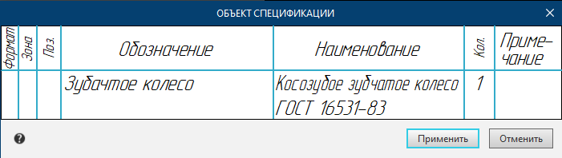
Рисунок 13 – Объект спецификации

Далее выбрали в качестве материала сталь 35.
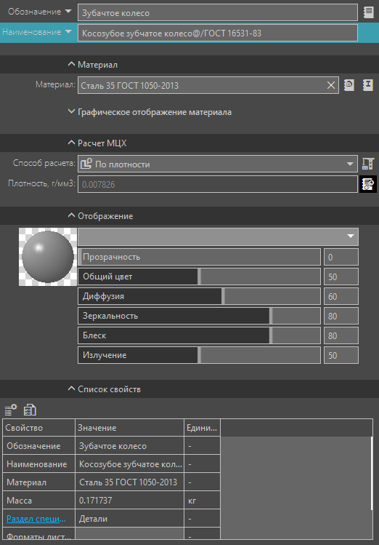
Рисунок 14 – Материал и свойства модели

3 Печать модели химико-технологического объекта на 3D-принтере

Для печати модели был использован 3D-принтер Kingroon KP3S

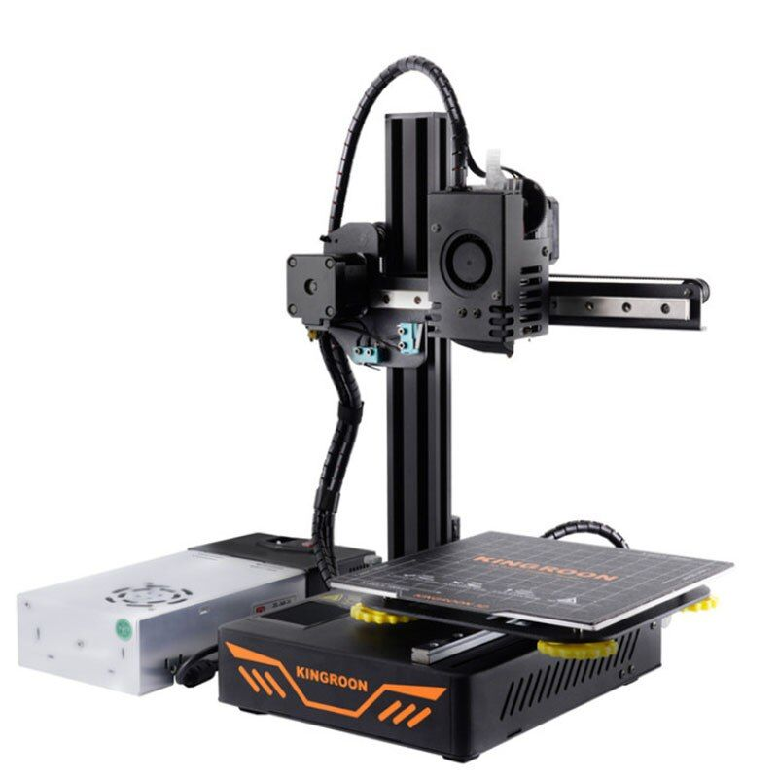
Рисунок 15 – 3D-принтер Kingroon KP3S

Данный принтер обладает характеристиками, представленными в таблице ниже.

Таблица 1 – Характеристики 3D-принтера Kingroon KP3S
Тип печати | FDM
Формовочный размер | 180*180*180 мм
Скорость печати | 20–100 мм/с
Печатный материал | PLA, TPU, ABS, PETG
Максимальная температура сопла | 260 °C
Максимальная температура стола | 110 °C
Максимальное ускорение | 3000 мм/с²

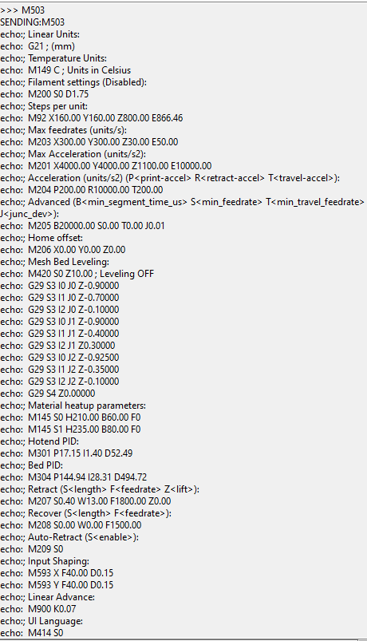
Рисунок 16 – Программные параметры 3D-принтера
Для того, чтобы принтер смог напечатать модель ему необходим
G-Code. Для преобразования 3D-модели в G-Code используют специальные программы «слайсеры». В данной работе использовалась программа OrcaSlicer 2.1.1
Слайсер поддерживает файлы формата STL, OBJ, 3MF, STEP, STP, SVG и AMF. Для точности передачи геометрии модели был выбран формат STP(STEP AP242). В компасе экспортируем модель в выбранном формате.

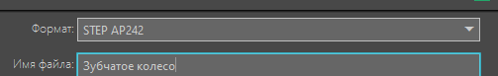
Рисунок 17 – Экспорт модели из компаса

Далее открываем экспортированный файл в программе-слайсере и выставляем настройки печати.

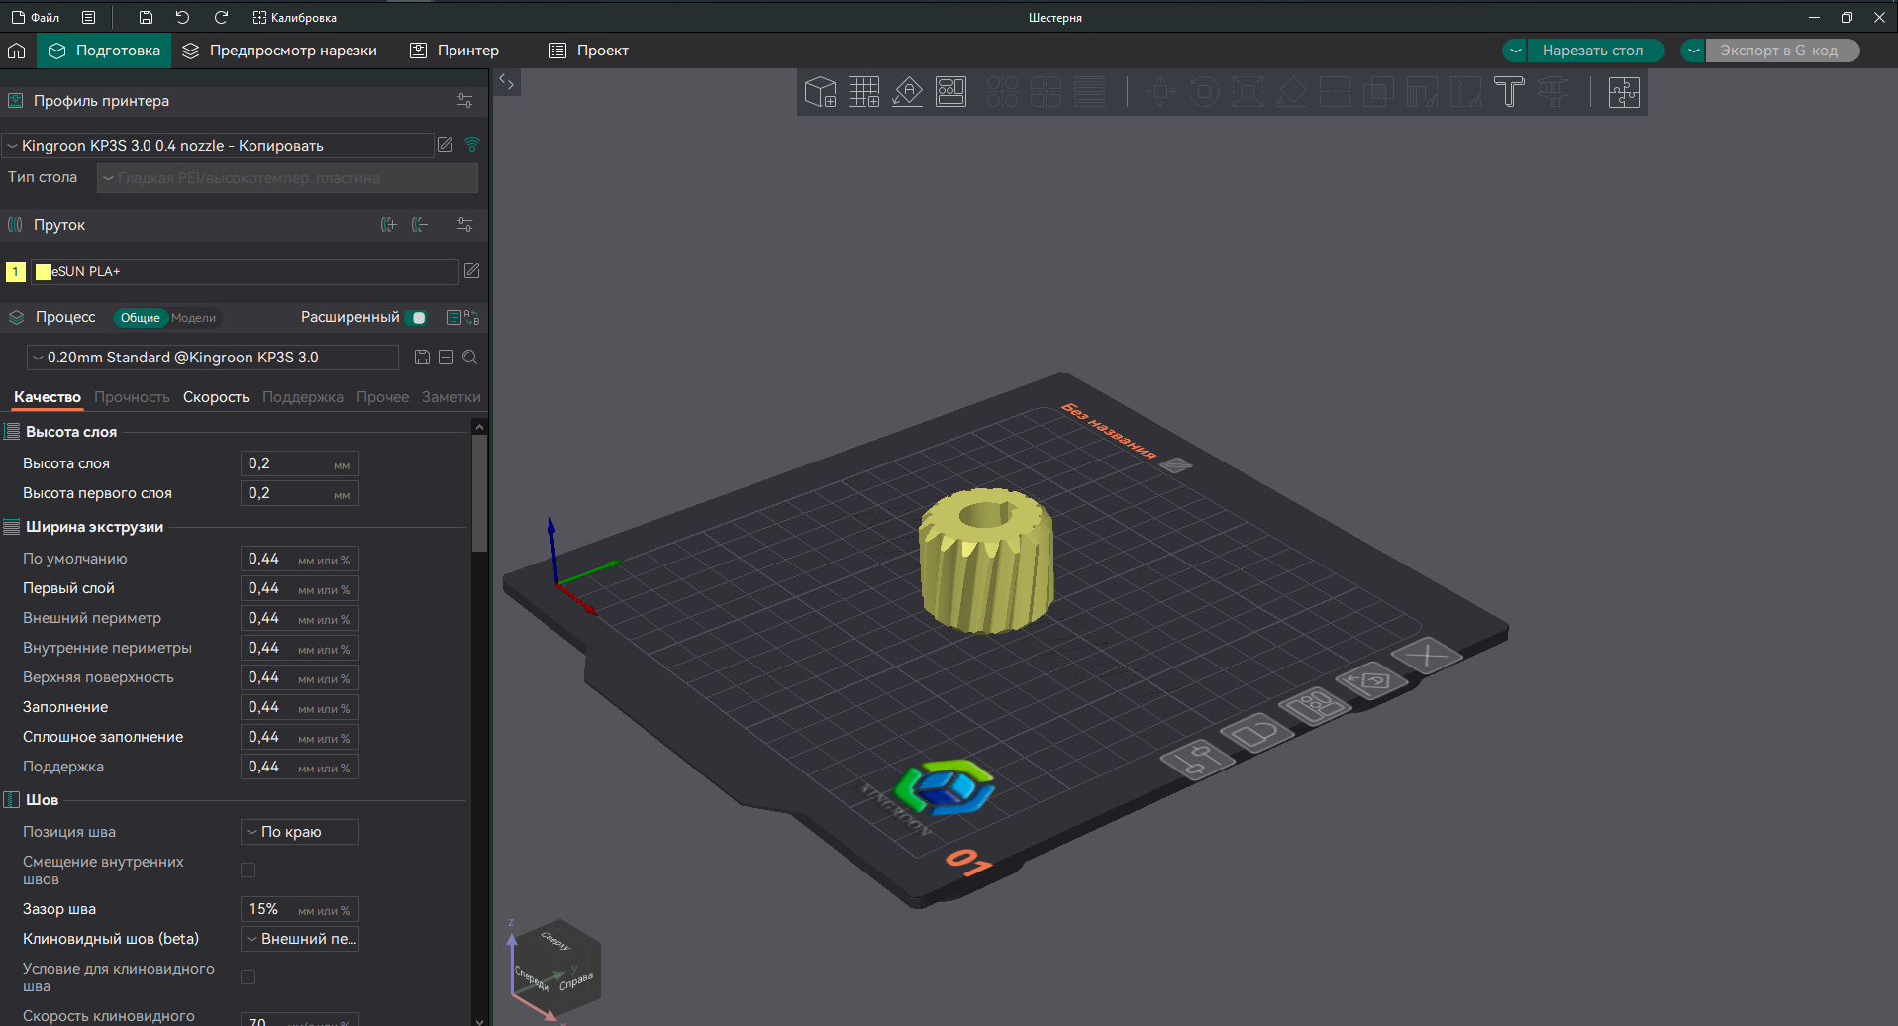
Рисунок 18 – Рабочий экран OrcaSlicer

Параметры печати представлены в таблице 2.

Таблица 2 – Параметры печати
Параметр | Значение
Качество
Высота слоя | 0,2 мм
Ширина экструзии | 0,44 мм
Расположение шва | По краю
Прочность
Количество периметров | 3
Количество сплошных слоев сверху | 4
Количество сплошных слоев снизу | 3
Плотность заполнения | 30%
Шаблон заполнения | Динамический куб
Скорость
Скорость первого слоя | 20 мм/с
Скорость внешних периметров | 60 мм/с
Скорость внутренних периметров | 100 мм/с
Скорость заполнения | 100 мм/с
Ускорение на первом слое | 500 мм/с²
Ускорение на остальных слоях | 1000 мм/с²
Поддержки отсутствуют

Дальше были выбраны параметры филамента, которые представлены в таблице 3.

Таблица 3 – Параметры филамента
Параметр | Значение
Тип пластика | PLA
Диаметр нити | 1,75 мм
Коэффициент | 1,05
Pressure advance (k фактор) | 0,066
Температура сопла | 210 °C
Температура стола | 60 °C

После того, как все необходимые параметры были заданы, нажимаем на кнопку «Нарезать стол» для преобразования 3D-модели в G-Code/

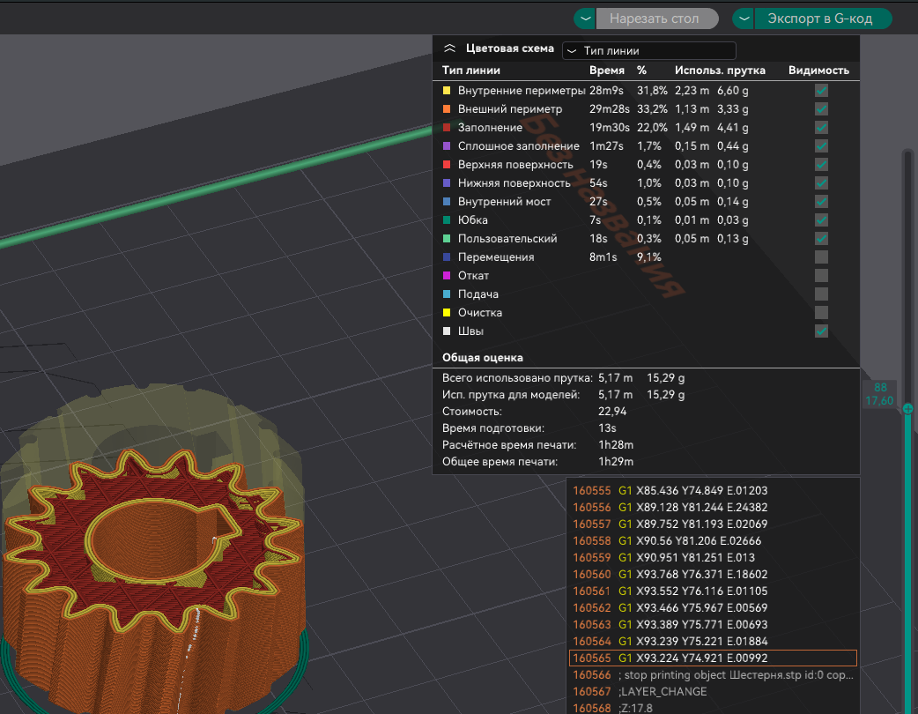
Рисунок 19 – Результат слайсинга модели

После экспортируем G-Code на SD карту. Далее вставляем эту карту в принтер и запускаем процесс печати.

Вывод
В рамках выполнения лабораторной работы была создана модель косозубого зубчатого колеса ГОСТ 16531–83. Провели параметризацию, установив связь внутренних элементов с внешними. Полученная модель обладает следующими физическими свойствами, приведенными на рисунке.

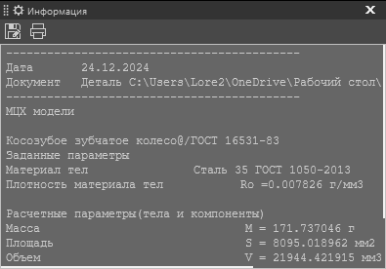
Рисунок 20 – МЦХ модели

